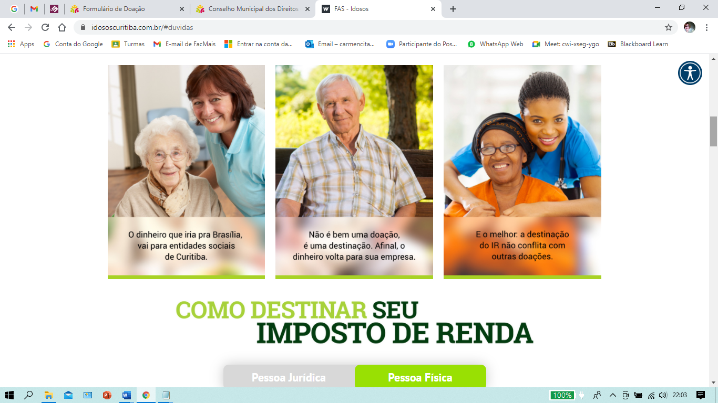

FUNDO MUNICIPAL DO IDOSO DE INHUMAS

CNPJ:........................................................................

BANCO:CEF - 104

Agência: ...................C.Corrente:...........................Operação:................
Quem pode direcionar parte do imposto de renda?
Pessoas físicas que declaram seu imposto de renda pelo formulário completo.
Pessoas Jurídicas que são tributadas pelo Lucro Real e que estejam recolhendo imposto.
2 – Existe um limite máximo de redirecionamento do meu imposto?
Pessoas físicas: Até 6% do imposto de renda devido, a pagar ou restituir, desde que realizado até o último dia fiscal do ano de sua declaração, ou até 3%, entre o último dia fiscal do ano e o dia 30 de abril do ano seguinte (em 2020 a data final é 30 de junho devido à pandemia da Covid-19). Lembrando que nesse caso a base de cálculo é a do ano anterior.
Pessoas Jurídicas: Até 1% do Imposto de Renda devido.
3 – O direcionamento conflita com outras formas de incentivos fiscais?
Pessoa jurídica: as leis de incentivos não conflitam entre si e é possível redirecionar até o limite de 9% para projetos aprovados.
4 – Tem perigo de cair na malha fina em função da destinação do meu IR?
Não. Você pode cair por outros motivos, mas não por destinar parte do seu IR para o fundo.
5 - Existe alguma taxa para eu fazer a doação?
Não. A doação é completamente isenta de custos e taxas para que você possa dar o seu apoio.
6 – Qual é o período em que devo direcionar o meu imposto de renda?
Pessoa física: Dentro do ano-base de referência, o limite é de até 6% do IR devido, via boleto bancário. O prazo é o último dia fiscal do ano.
‍Pessoa jurídica: Até o último dia fiscal do trimestre ou do ano, dependendo da forma de tributação perante a Receita Federal.
7 – Quando devo declarar minha doação?
Pessoas físicas: Até o último dia de entrega da declaração - 30 de abril do ano seguinte (Neste ano a data final é 30 de junho de 2020).‍
Declaração de doação para pessoas jurídicas: No processo normal de IRPJ da empresa.

8 – A dedução entra no limite do valor junto com outras, como gastos com saúde, educação, dependentes e outros?
Não. Ela não entra no limite das demais deduções e também não entra como despesa operacional.
9 - Como eu posso declarar a doação?
Ao pagar o boleto de sua doação, ele se torna seu comprovante de pagamento e serve como recibo. Sua doação deverá ser informada à Receita Federal em sua declaração de IR.
‍O redirecionamento deve ser lançado no tópico “Pagamentos e Doações Efetuados”, onde também deverão ser inseridos os dados que constam no boleto já pago, como o nome e o CNPJ do fundo, além do valor doado.
‍A pessoa jurídica, para fins de comprovação, deverá registrar em sua escrituração os valores destinados, bem como manter a documentação à disposição do Fisco.
10 – O que é o Conselho Municipal dos Direitos da Pessoa Idosa (CMDPI)
Órgão colegiado de caráter consultivo, deliberativo, controlador e fiscalizador da Política da Pessoa Idosa, responsável pela execução da Política Municipal da Pessoa Idosa, com sede e abrangência no município de Inhumas.
11 – O que é o Fundo Municipal da Pessoa Idosa (FMPI)
A aplicação dos recursos do Fundo é voltada para programas de atendimento à pessoa idosa, vinculada à disponibilidade de recursos e às resoluções do CMDPI, aprovados em reuniões do colegiado.

12 - De onde vêm as verbas dos fundos?
As verbas que compõem o Fundo Municipal da Pessoa Idosa são oriundas de multas; recursos dos tesouros federal, estadual e municipal; de doações, e, vale destacar, de parte do Imposto de Renda devido pelas pessoas físicas e jurídicas.

13 - Como podem ser usadas as doações feitas com o seu imposto?
As doações feitas para o fundo são utilizadas na implementação de programas e projetos de entidades sociais que atendam diretamente às necessidades das pessoas idosas, especialmente daqueles que se encontram em situação de vulnerabilidade pessoal ou social. As ações desenvolvidas abrangem as áreas de assistência social, acolhimento, saúde, cultura, lazer, transporte, proteção e defesa dos direitos.
14 - Posso escolher um projeto para doar parte do meu imposto de renda?
Sim, você pode escolher os projetos em que achar melhor para doar parte do seu Imposto de Renda. No momento da sua doação você pode selecionar qual instituição quer ajudar e o conselho repassa o valor para a causa.
15 - Se houver excesso no valor doado em relação ao limite de dedução, pode ser compensado no ano seguinte?
Não. Somente podem ser deduzidos os valores doados no próprio ano.
As doações destinadas ao Fundo do Idoso tem por objetivo assegurar os direitos sociais do idoso, criando condições para promover autonomia, integração e participação efetiva na sociedade, bem como o disposto no Estatuto do Idoso. Os recursos do Fundo são destinados a entidades devidamente cadastradas, a formação de cuidadores de idosos, à pesquisa e aos estudos da situação da pessoa idosa no Município, bem como à capacitação da rede de atendimento ao idoso, no âmbito da proteção social.

